Sơ đồ luồng và trạng thái hiện hành
Đồng bộ với phạm vi main ngày 29/10/2026; chỉ mô tả các luồng đã có service triển khai.

Đăng ký và truy cập hệ thống
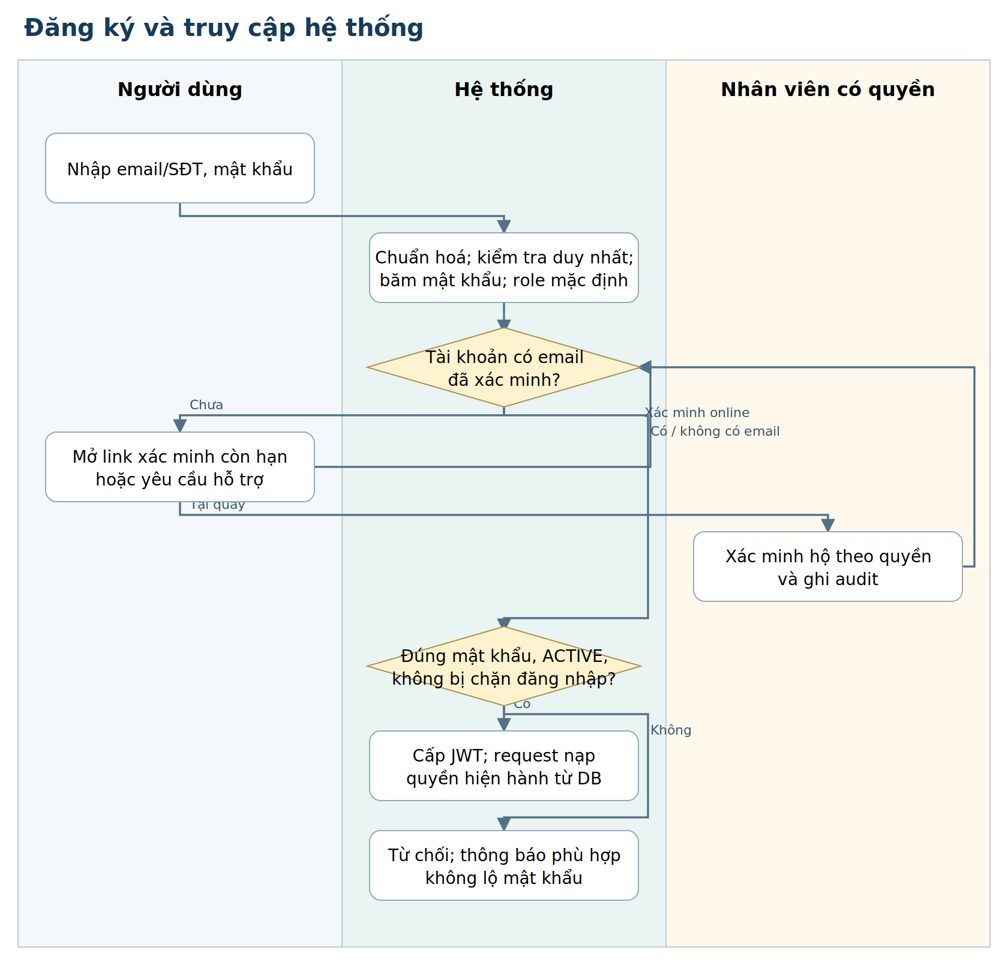

Mua gói tự tập hoặc khóa học
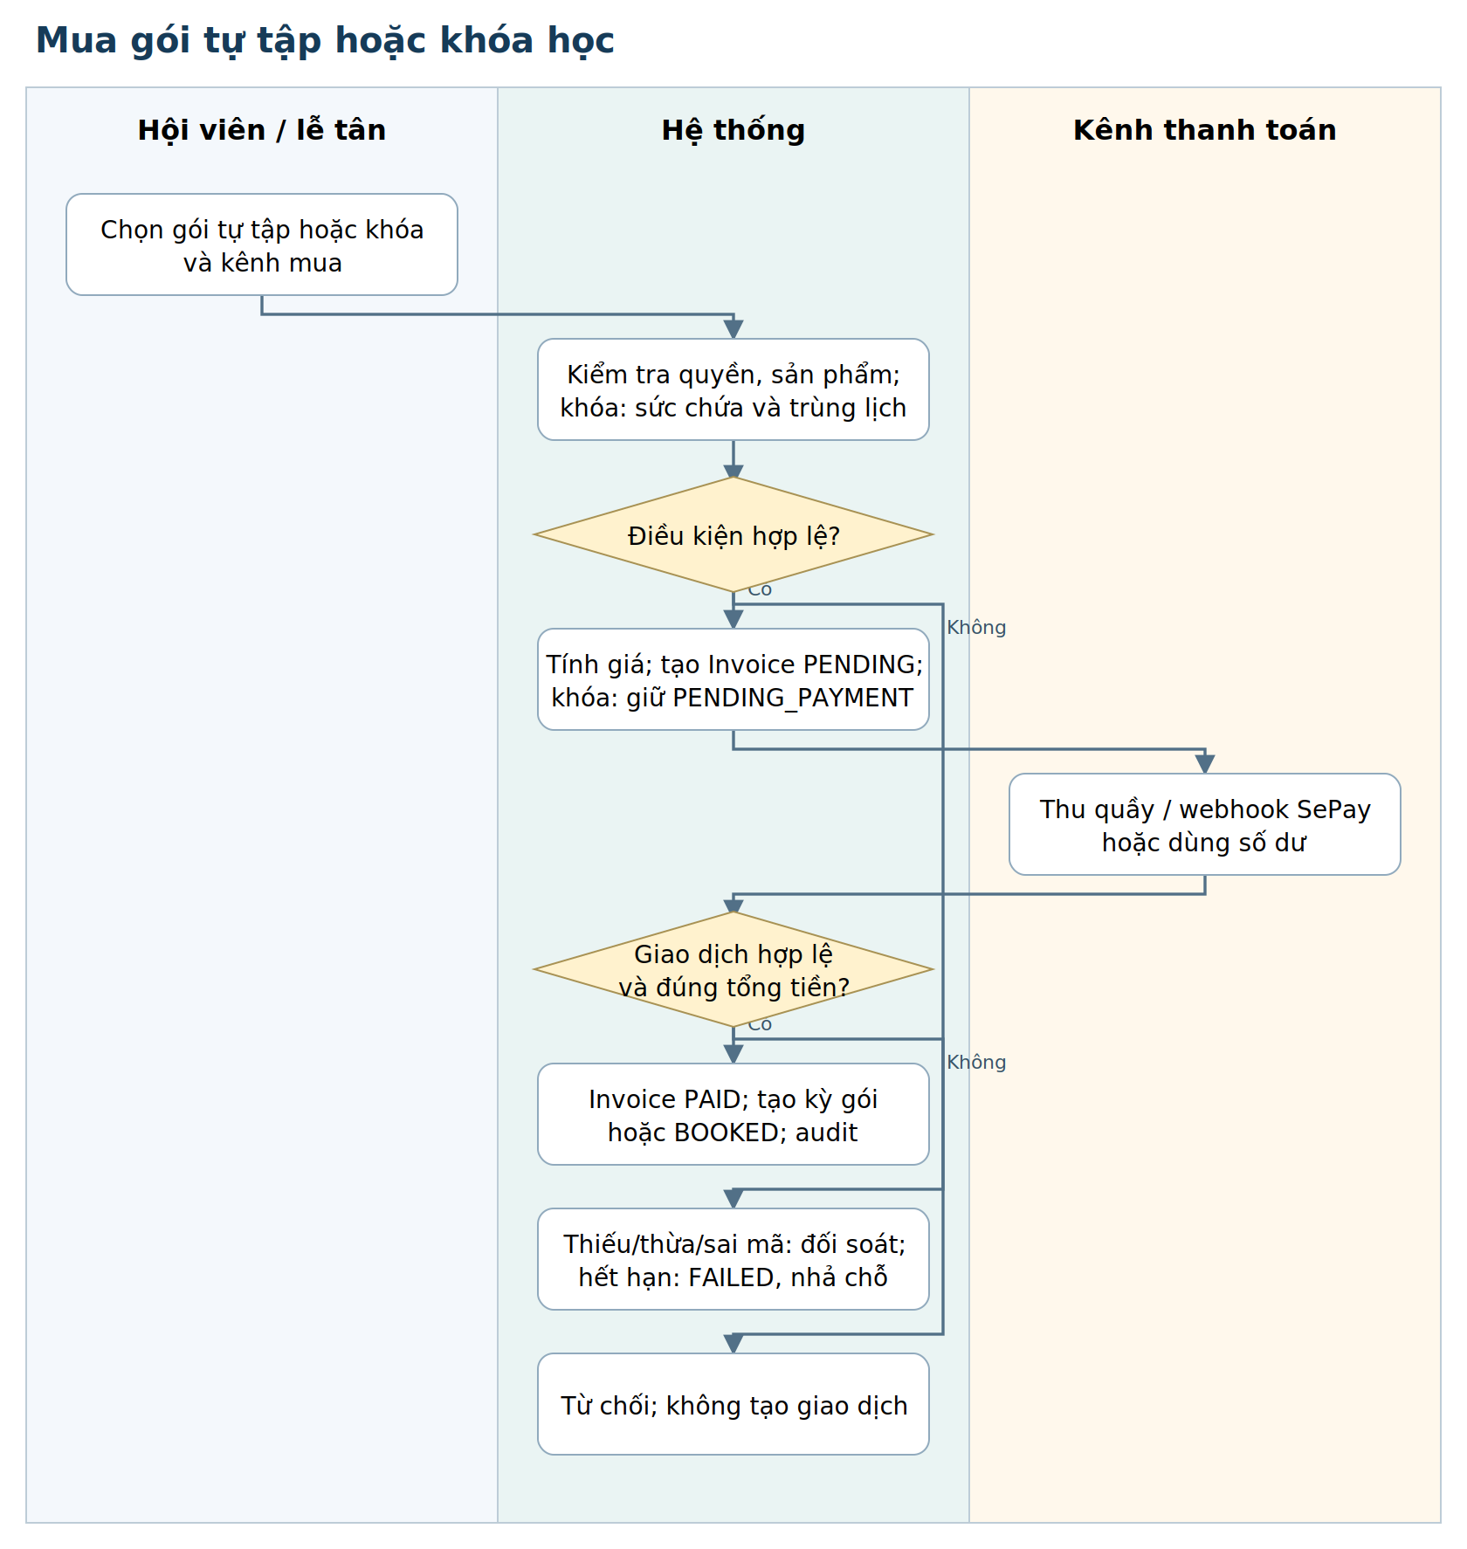

Đăng ký lớp miễn phí và xử lý hộ
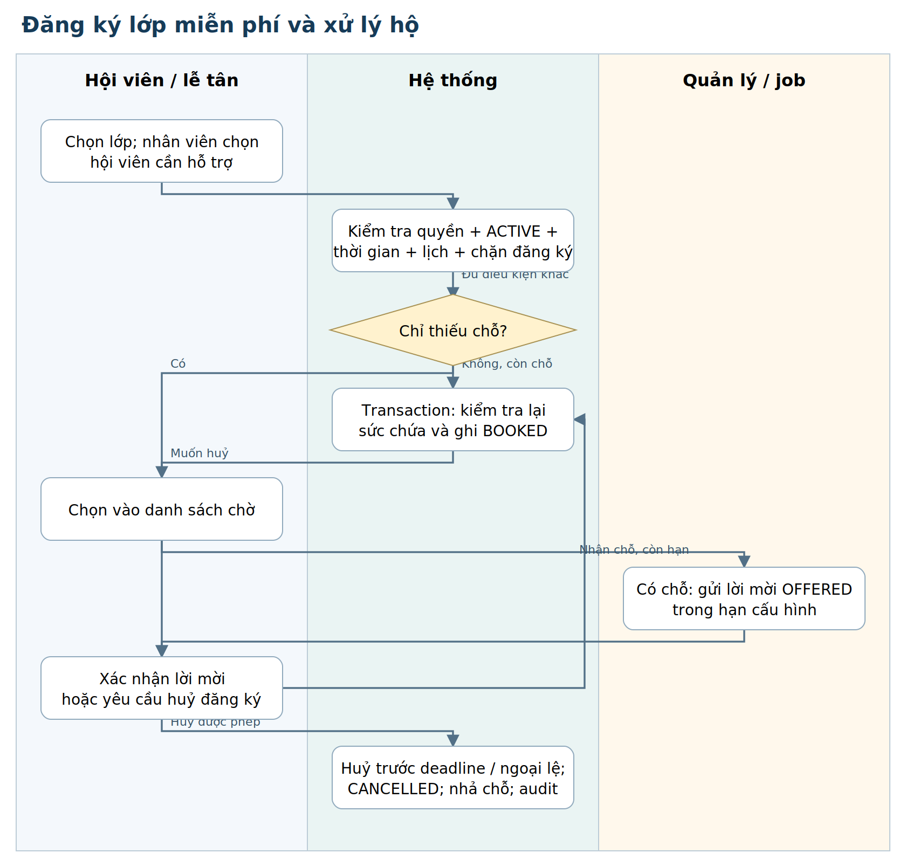

Tổ chức lịch và điểm danh
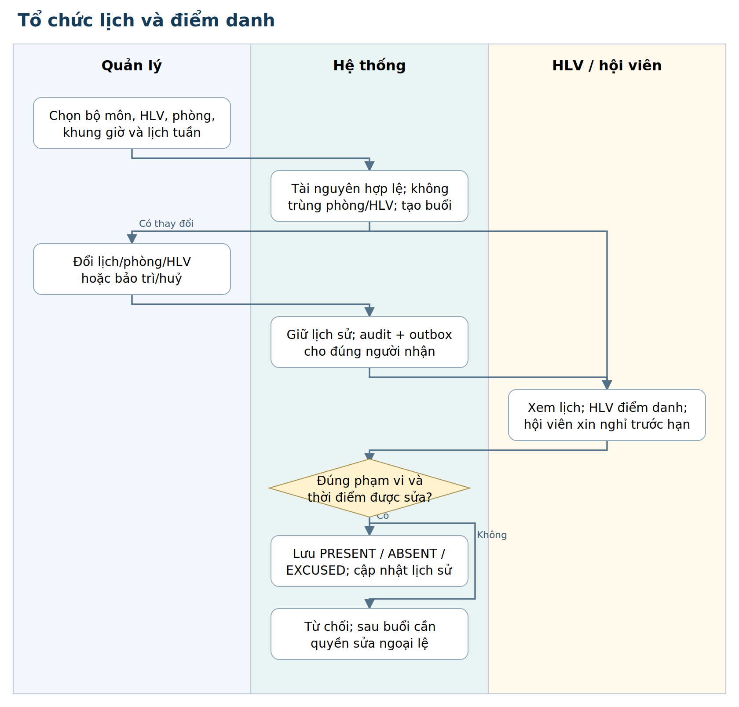

Đối soát và hoàn tiền
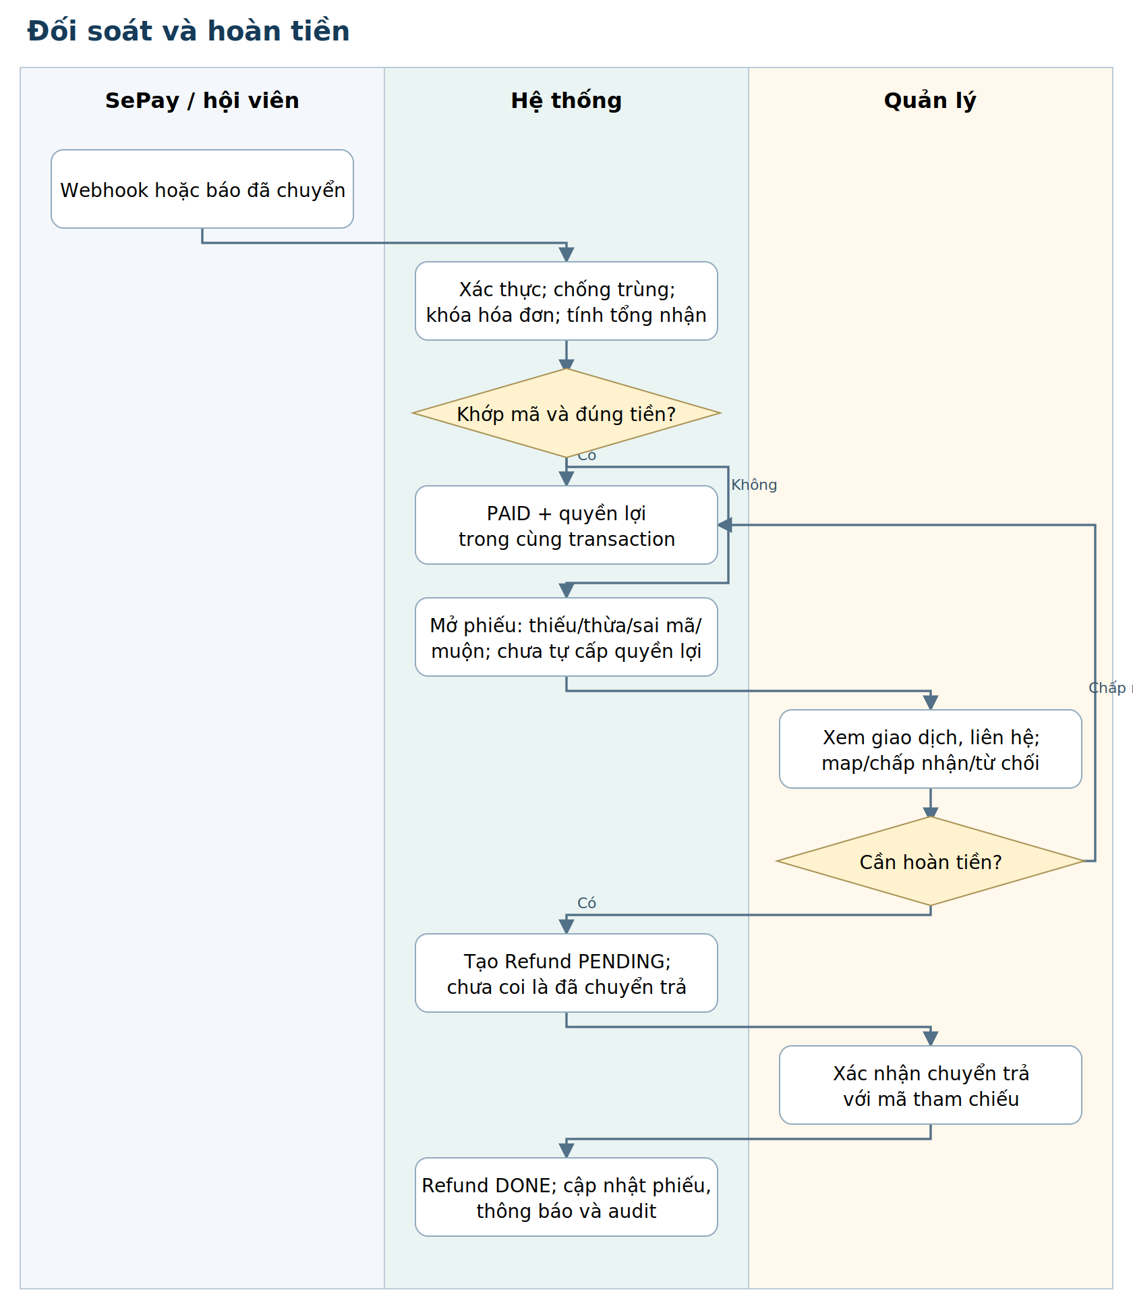

Tổng kết, công bố và đánh giá khóa
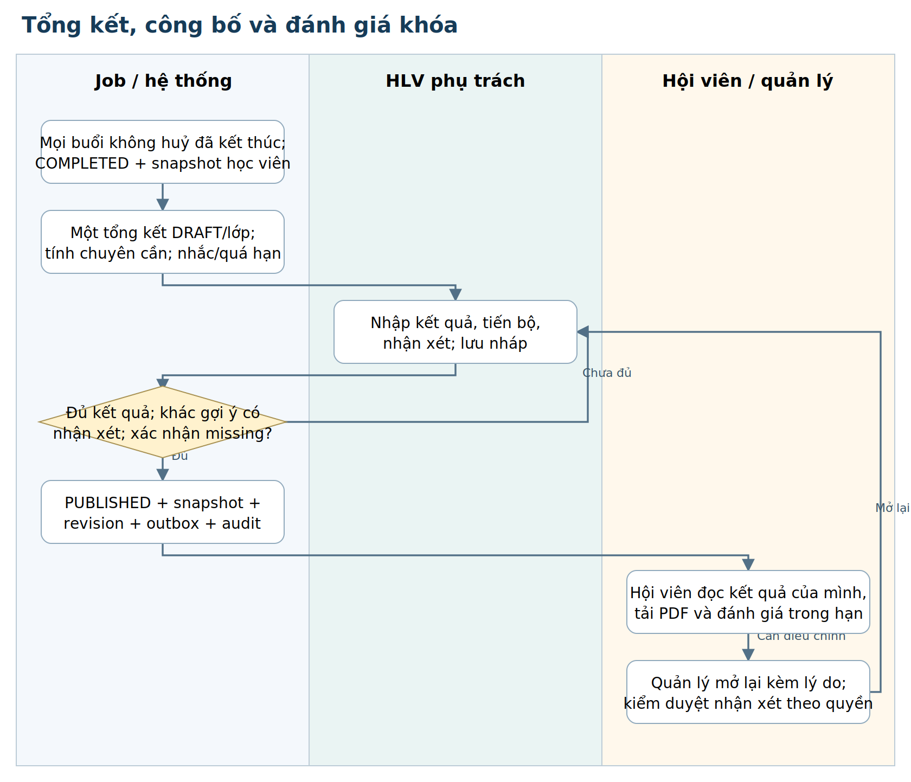

Huỷ hoặc đổi gói và khóa học
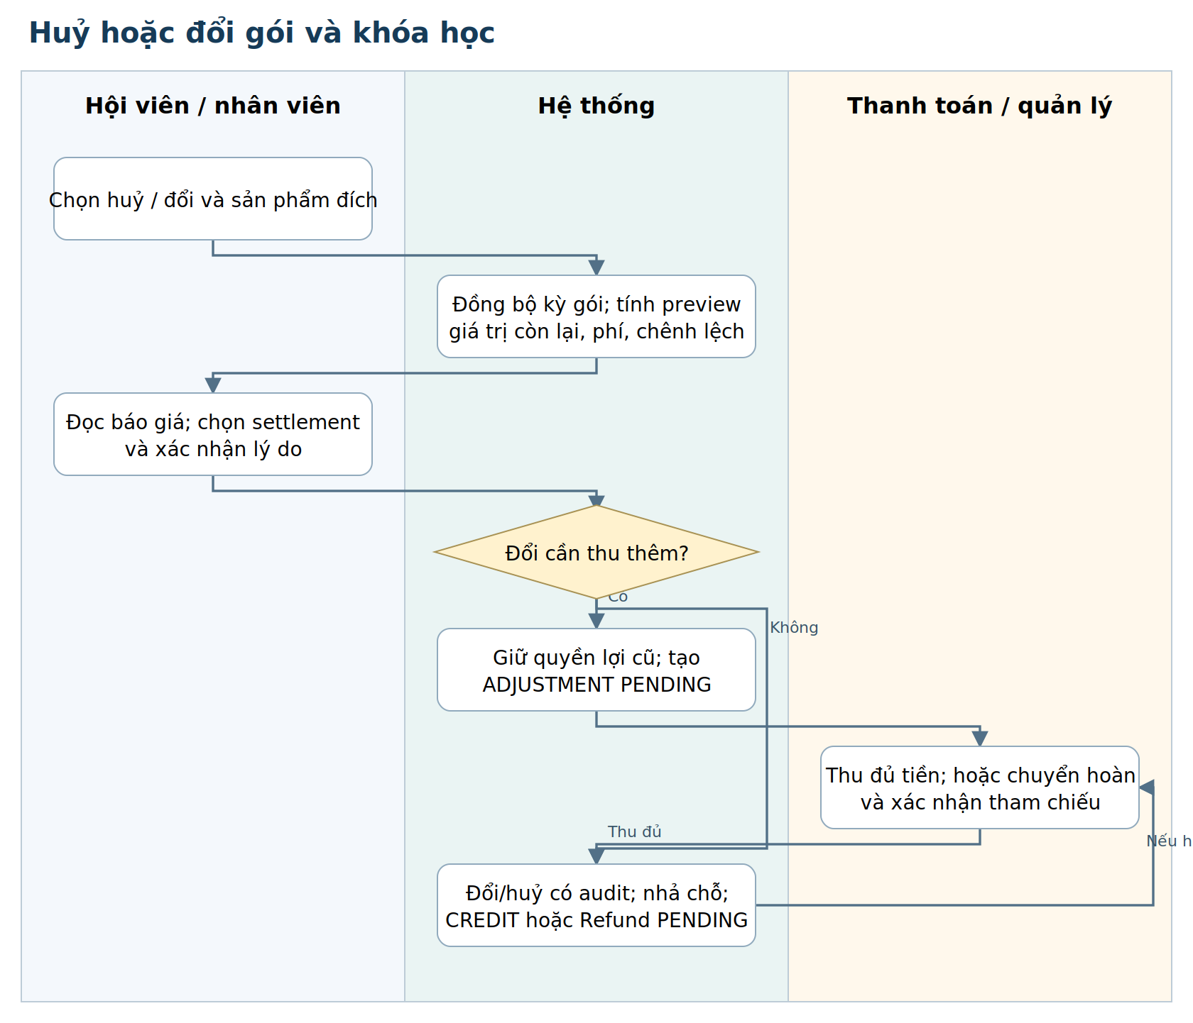

Hóa đơn
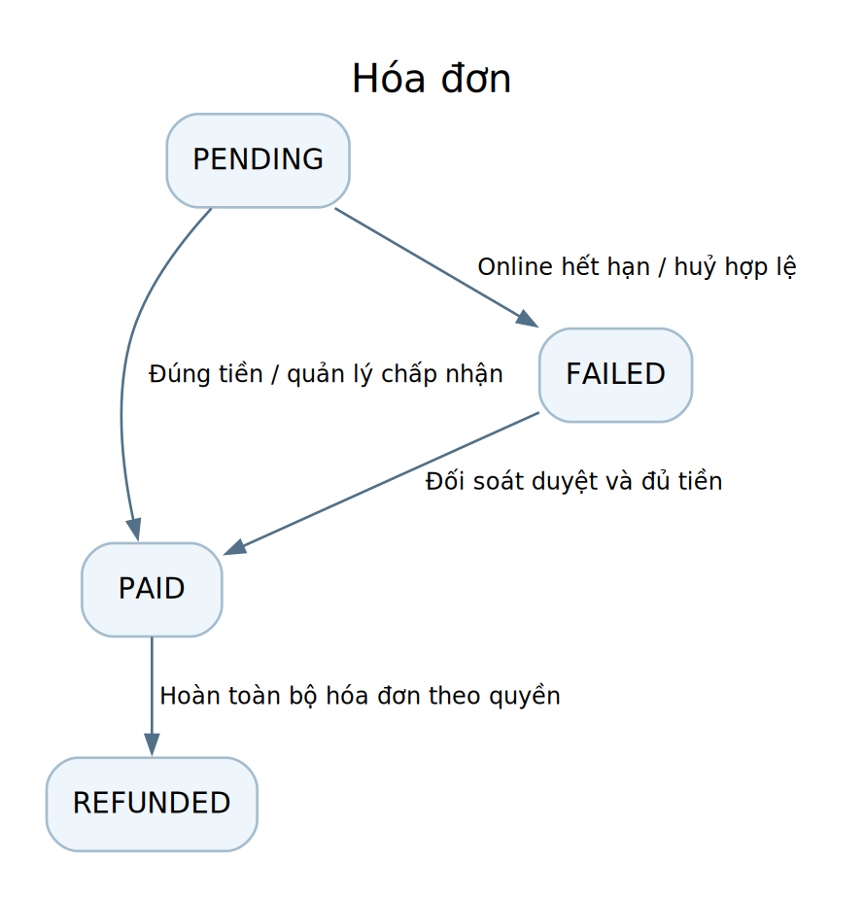
Thiếu/thừa không phải enum hóa đơn; chúng là outcome/phiếu đối soát. Hoàn phần dư có thể giữ PAID.
Nguồn: payment/payment-apply.service.js; reconciliation/refund.service.js

Kỳ gói tự tập
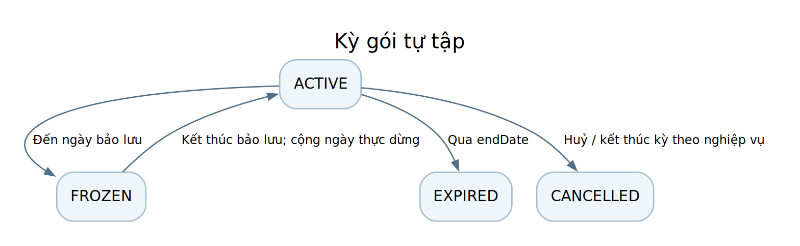
Kỳ mua trước có startDate tương lai; ACTIVE trong DB không tự có nghĩa đang dùng được. Gia hạn tạo kỳ mới; muốn huỷ/đổi kỳ đang FROZEN phải kết thúc bảo lưu trước.
Nguồn: membership/membership-period.service.js; membership-freeze.service.js

Lớp và buổi học
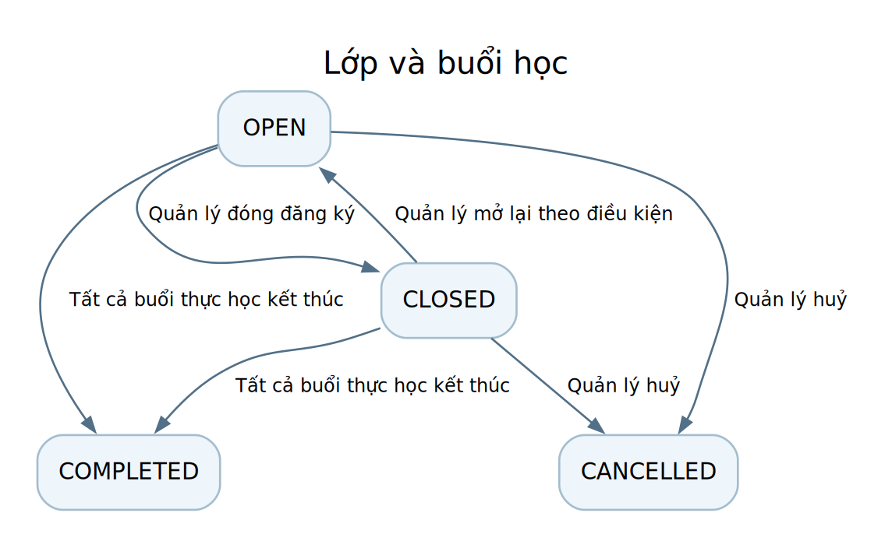
SCHEDULED/COMPLETED/CANCELLED là enum buổi học riêng. Biểu đồ mô tả trạng thái lớp, không gộp với trạng thái buổi.
Nguồn: class/class.service.js; course-summary/course-completion.job.js

Đăng ký lớp
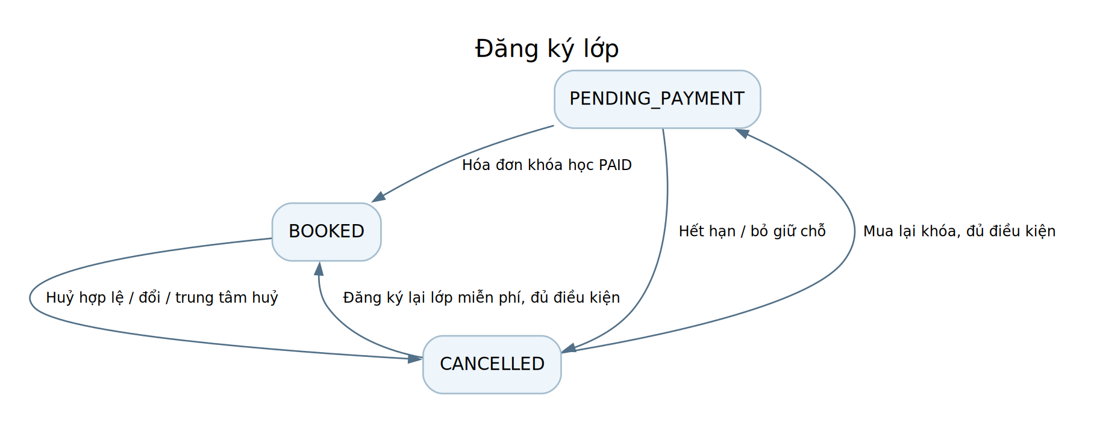
Lớp miễn phí vào BOOKED trực tiếp. Unique(classId,memberId) giữ một bản ghi; đăng ký lại cập nhật mốc thời gian.
Nguồn: class/class-enrollment.service.js; course-order/course-hold.service.js

Danh sách chờ
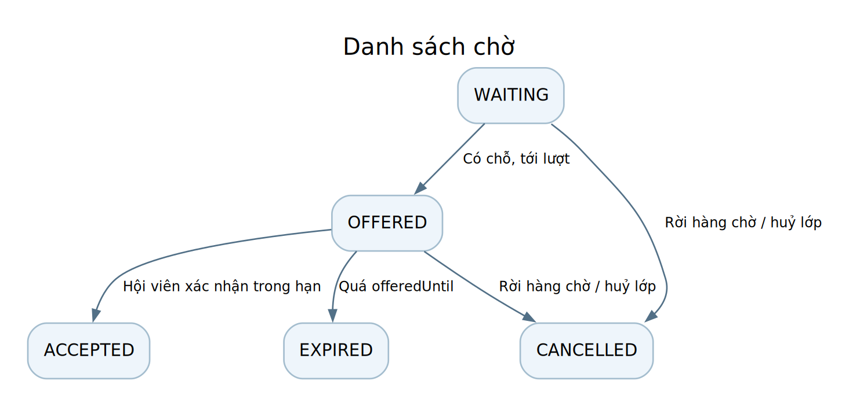
OFFERED giữ sức chứa nhưng chưa là đăng ký chính thức; lớp thu phí vẫn cần hoàn tất thanh toán.
Nguồn: class/class-waitlist.service.js; class/class-enrollment.service.js

Tổng kết khóa học
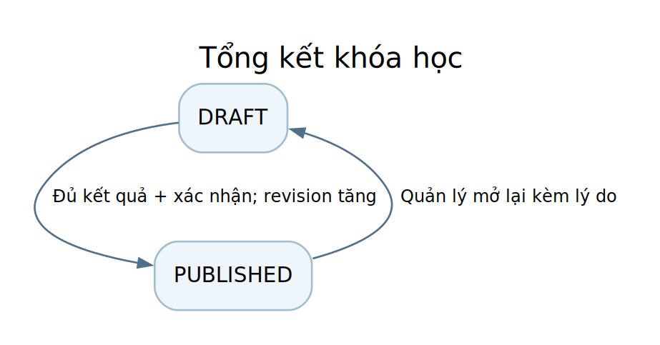
Quá hạn, còn missing và mức chuyên cần là thuộc tính/điều kiện, không phải enum status. Snapshot giữ ổn định khi PUBLISHED.
Nguồn: course-summary/course-summary.service.js

Đối soát và lệnh hoàn
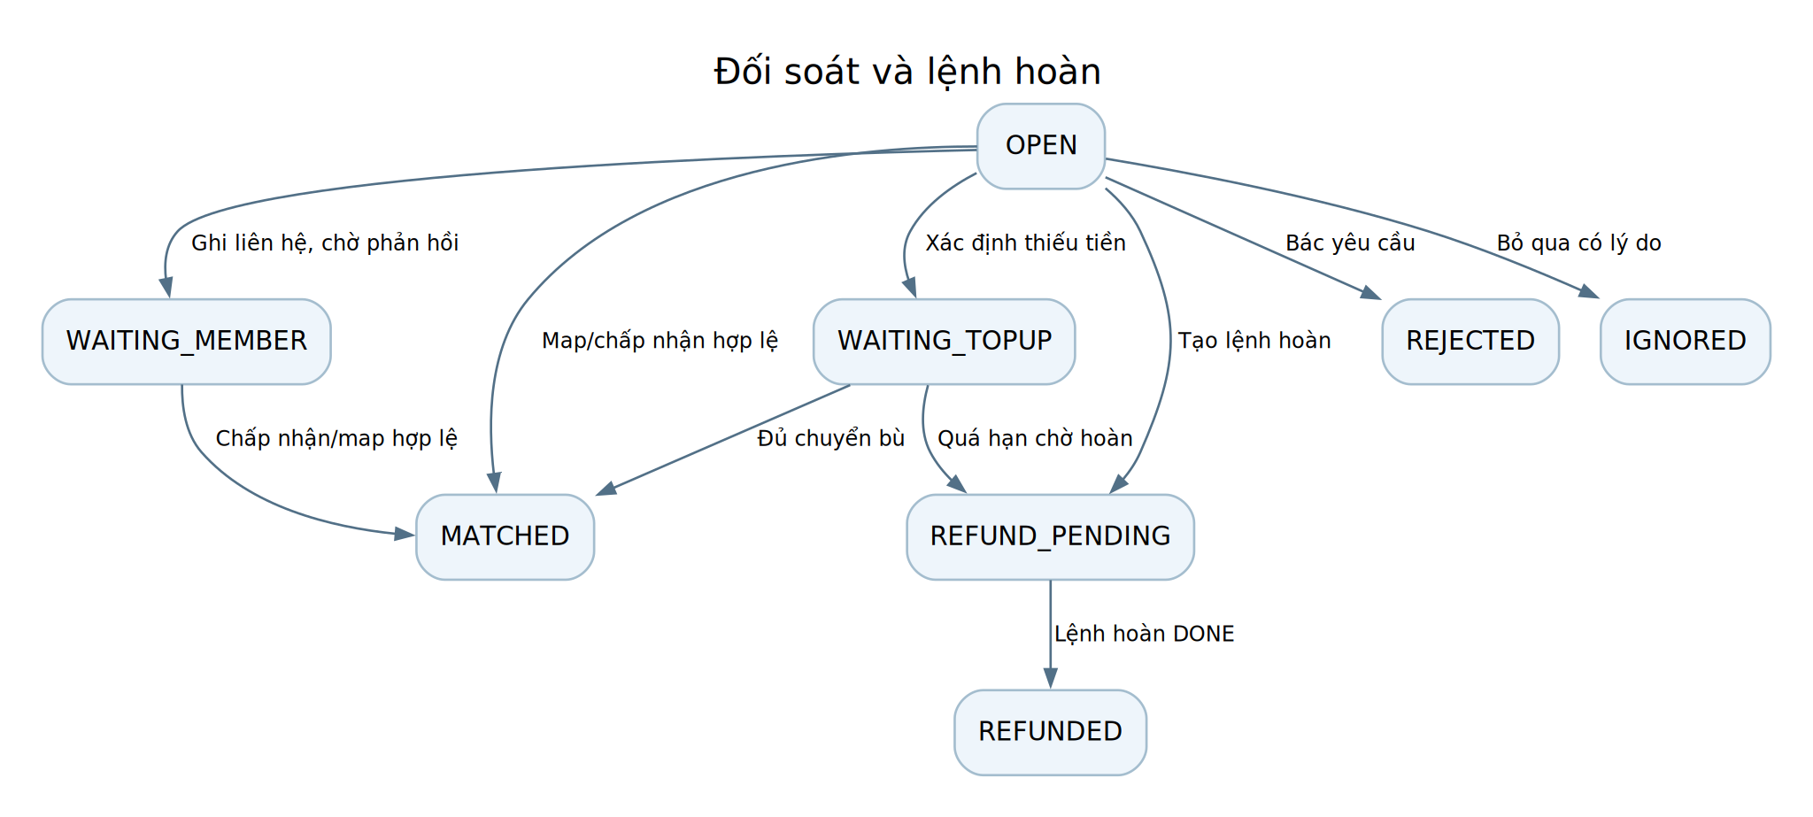
Sơ đồ thể hiện các nhánh chính; mọi action còn kiểm tra reason và quyền. Refund có enum riêng PENDING → DONE; không coi tạo lệnh là đã hoàn.
Nguồn: reconciliation/reconciliation*.service.js; refund.service.js

